La Fusaiola con la più antica iscrizione runica d’Italia.
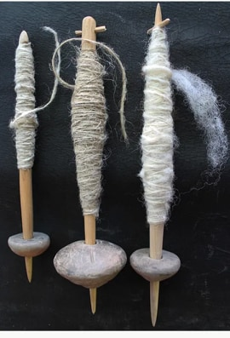
Nel corso della storia, sul territorio italiano, sono stati rinvenuti diversi reperti di origine longobarda. Solo tre principalmente, ad oggi, riportano iscrizioni runiche di particolare rilevanza storico archeologica: il primo proveniente da una catacomba romana dei Santi Pietro e Marcellino e il secondo dal Santuario di Monte Sant’Angelo in Puglia databili entrambi intorno all’ VIII° secolo, il terzo invece, rinvenuto a Belmonte e risalente al IV° secolo, è a tutti gli effetti il più antico ritrovato fino ad oggi in Italia. Questo terzo reperto è una fusaiola rinvenuta in uno scavo archeologico nel 1970 e poi dimenticato in uno scaffale dei depositi del Museo di Torino.
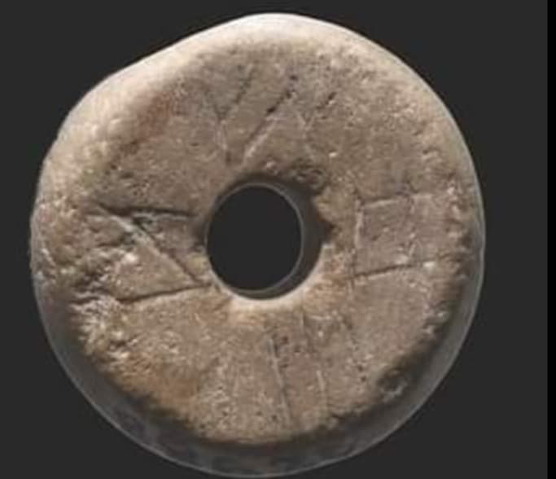
La fusaiola in questione è di una dimensione pari a 2.8 cm, fatta di calcarenite ungherese e pervenuta nel Canavese durante i flussi migratori altomedievali, dall’Ungheria in Italia. Si pensa fosse stata portata da una donna e che appartenesse alla sua famiglia da ben due secoli prima. A discapito dell’utilizzo tradizionale dell’oggetto, solitamente impiegato per la filatura, questa fusaiola riporta due rune particolari, una Fehu (F) ed una Hagal (H), che ne evidenziano un utilizzo diverso. Infatti si è ipotizzato che si trattasse di un amuleto propiziatorio e di protezione, viste le rune incise al di sopra, probabilmente portato al collo o alla cintura, che servisse appunto a proteggere i campi e i raccolti dalle intemperie nei periodi difficili. Il villaggio, dove la donna visse nel VII° secolo, venne brutalmente distrutto e si ipotizza che la stessa proprietaria dell’oggetto lo abbia abbandonato o perso durante l’assalto. Ad oggi per fortuna il reperto è nuovamente visibile al pubblico grazie al lavoro di studiosi e specialisti italiani, tra l’altro va ricordato che è ancora visionabile all’interno della mostra organizzata presso il Museo Archeologico del Canavese a Cuorgnè fino al 29 maggio 2020. Per ulteriori informazioni sul possibile decriptaggio del delle rune presenti sulla fusaiola è consigliato approfondire il contesto runologico portato avanti, con le nuove scoperte nel settore, dall’associazione culturale Vanatrù Italia.

ARTICOLO DI: Emanuele Uccello e Luca M. Valentini

